# Gút Chịu Kép

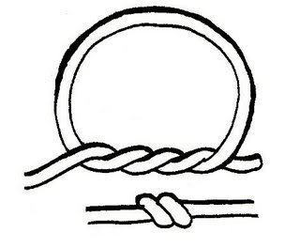

Công dụng giống nút chịu đơn nhưng để lại gút to hơn, chắc chắn hơn.

Ngày xưa các Thầy tu thường làm tràng hạt (vì có thể còn gọi là nút thầy tu)